**Государственная маркировка «Честный знак» — это защита от подделок, дефицита и роста цен.**

Небольшой квадратный код хранит в себе информацию о сроке годности, составе, производителе и стране происхождения. А еще историю жизни каждого товара и документацию – различные сертификаты, патенты и другие подтверждения соответствия стандартам и регламентам. Код невозможно скопировать или подделать, а получить его могут только легальные компании.

Система «Честный знак» разрабатывается без использования средств бюджета государства и не влияет на стоимость товаров.

Благодаря маркировке покупатель получает уверенность в качестве и безопасности лекарств, молока, воды, обуви, духов и других товаров, с которыми мы встречаемся каждый день в магазинах, аптеках и Интернете.

**Проверяйте коды маркировки  
«Честного знака»**

и не сомневайтесь в подлинности и качестве товаров!

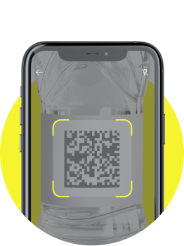

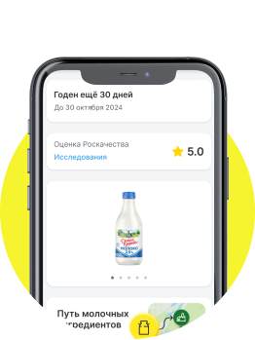

**Узнавайте реальный срок годности и состав**

Приложение покажет подробную информацию о товаре. Переклеивать этикетки больше не имеет смысла

**Узнайте, откуда молоко**

Сканируйте коды маркировки, чтобы увидеть путь молочных ингредиентов

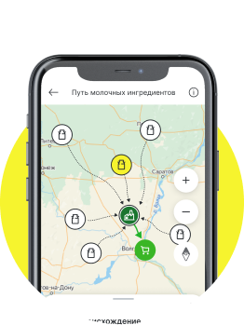

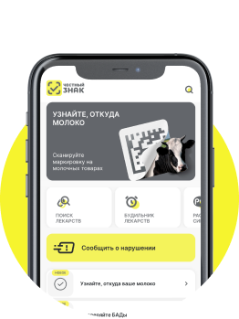

**Сообщайте о нарушениях**

Ваша заявка будет направлена в контрольные органы, чтобы больше никто не столкнулся с нелегальной продукцией. А вы получите приз от партнеров!

**Позаботьтесь о здоровье**

Приложение поможет найти нужный препарат в ближайших аптеках

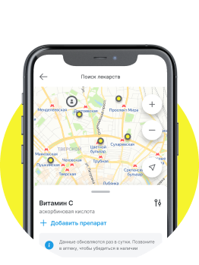

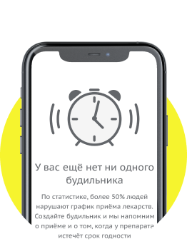

**Настройте будильник лекарств**

Узнайте честную цену и прочитайте удобную инструкцию!

**Узнайте всё о символах на упаковке**

Приложение умеет распознавать экомаркировку и любые другие значки

**Какие товары можно проверить?**

**ЛЕКАРСТВА**

**БАДЫ**

**ИКРА**

**МОЛОЧнАЯ ПРОДУКЦИЯ**

**ВОДА**

**БЕЗАЛКОГОЛЬНЫЕ НАПИТКИ**

**ОБУВЬ**

**ТОВАРЫ ЛЕГКОЙ ПРОМЫШЛЕННОСТИ**

**ДУХИ И ТУАЛЕТНАЯ ВОДА**

**ШИНЫ**

**ФОТОКАМЕРы И ЛАМПЫ-ВСПЫШКИ**

**ТАБАК**

**АЛКОГОЛЬ**

**ПИВО И СЛАБОАЛКОГОЛЬНЫЕ НАПИТКИ**

**АНТИСЕПТИКИ**

**МЕДИЦИНСКИЕ ИЗДЕЛИЯ**

**Как определить, какой перед вами товар?**

**Товар проверен**

Найден в системе маркировки

Есть ветеринарный сертификат

Есть разрешительная документация

**Положительный статус**

При сканировании кода маркировки в приложении вы видите зеленый статус: проверьте, отличается ли описание на этикетке от того, что написано на экране. Если да, то это нарушение, сообщите о нём.

**Товар продан**

Вы купили товар?

**Нейтральный статус**

При сканировании кода маркировки в приложении вы видите серый статус: уточните, покупали ли вы данный товар. Если дата отличается или вы не приобретали его, или есть другие несовпадения, сообщите о нарушении!

**Сомнительный товар**

Мы не можем гарантировать, что товар качественный и безопасныйть о нарушении

**Отрицательный статус**

При сканировании кода вы видите красный статус: товар является сомнительным или не прошел проверку на подлинность, или выявлены другие нарушения. Покупать его опасно. Сообщите об этом в приложении Честный ЗНАК, и ваша заявка будет направлена в контрольные органы, а вы сможете получить приз от партнеров.